Лекция № 2
Общие вопросы и характеристика составляющих
лесотранспортного освоения

1. Основные понятия транспорта и сущность определения транспортного освоения. Задачи, решаемые транспортом на лесных территориях.
2. Лесотранспортное освоение, его особенности и стратегические направления развития. Общая характеристика составляющих транспортного освоения лесов.

- Основные понятия транспорта и сущность определения транспортного освоения. Задачи, решаемые транспортом на лесных территориях
Транспортом называют особую отрасль материального производства, занятую перемещением грузов и пассажиров.
Транспорт — это обобщенное понятие, которое включает совокупность перевозочных средств, путей сообщения, погрузочно-разгрузочных механизмов, складов, сооружений и управляющих устройств, обеспечивающих их совместную работу.
Различают транспорт общего назначения и промышленный транспорт. Транспорт общего назначения — межведомственный, осуществляет перевозки грузов общего назначения и пассажиров специализированными транспортными предприятиями, находящимися в ведении Министерства транспорта.
Промышленный транспорт обеспечивает перевозками грузов производственный процесс предприятий и является связующим звеном между технологическими фазами или цехами, а также связывает предприятие с транспортом общего пользования. Промышленный транспорт подразделяют на внутренний и внешний. Внутренний промышленный транспорт включает в себя межцеховые перевозки технологических грузов. Перевозку технологических грузов по территории цехов относят к внутризаводскому; она является составной частью соответствующего технологического процесса. Внешний промышленный транспорт осуществляет вывоз с предприятия готовой продукции и доставку на предприятие сырья, полуфабрикатов с магистрального транспорта. Он осуществляет связь между отдельными предприятиями промышленного комплекса.
В состав промышленного транспорта входят все виды транспорта, классификация которого показана на рис. 1.1. Промышленный транспорт подразделяют на безрельсовый, рельсовый, канатный и трубопроводный.
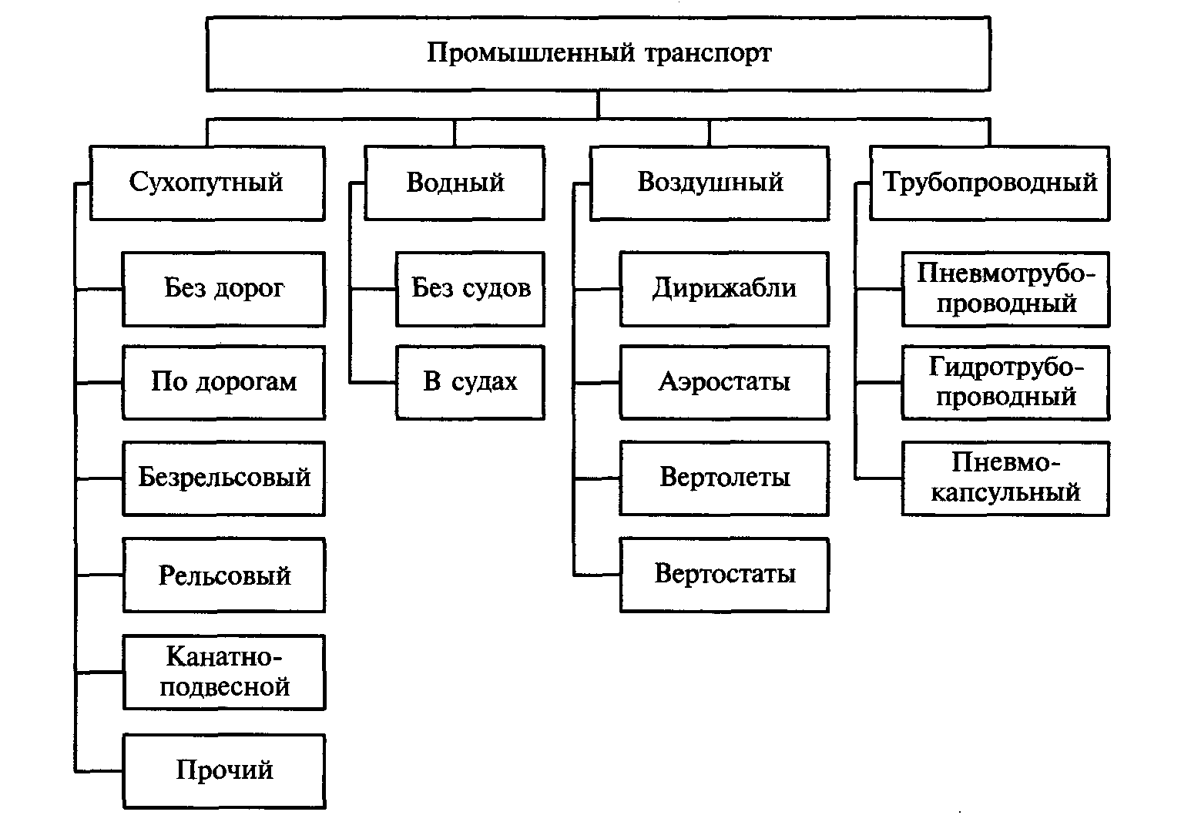
Рис. 1. Классификация промышленного транспорта
Особенности сухопутного транспорта леса
Перевозка древесины по существу не отличается от перевозки других массовых штучных грузов. Дополнительные трудности при транспортировке, погрузке и выгрузке представляют только громоздкость, масса и длина хлыстов.
Особенности лесопромышленного производства, особенности груза, необходимость учета требований лесовозобновления и соблюдения экологических требований на всех этапах технологического процесса определяют особенности сухопутного транспорта леса. К основным особенностям лесовозного транспорта относят:
- большую распыленность лесного грузопотока по площади;
- длительный процесс воспроизводства древесины на корню;
- отдаленность лесных насаждений от потребителя и от магистральных путей транспорта общего назначения;
- необходимость осуществления одновременно с лесоэксплуатацией лесохозяйственных мероприятий;
- зависимость условий эксплуатации лесных массивов от их состояния;
- постепенный рост дальности вывозки древесины;
- неравномерность грузопотока по направлениям;
- собирательный характер грузопотока и неравномерность его по длине пути;
- специфический характер груза;
- неустойчивость лесных грузопотоков.
До недавнего времени отраслями народного хозяйства, имеющими непосредственное отношение к возобновлению и потреблению лесных ресурсов, недостаточно внимания уделялось вопросам значимости транспортного освоения лесов. Это привело к тому, что из-за необеспеченности подъезда к лесосекам не полностью вырубается труднодоступный фонд и не всегда вовремя проводятся мероприятия по пожаротушению и лесовосстановлению, а порой не совсем рационально осуществляются операции по перевозке, складированию и погрузке древесного сырья. Поэтому возникла необходимость глубоко и всесторонне оценить роль и определить статус транспорта во взаимосвязи с процессами ведения лесного хозяйства и лесозаготовительного производства. Ибо от того, как и в каком направлении будут решаться задачи транспортного освоения, во многом зависит эффективность всей лесоводческой деятельности и лесопользования.
В этой связи следует рассмотреть, что собой представляет транспортное освоение в целом и какова сущность транспортного освоения лесов в частности.
В общем случае понятие «транспортное освоение» можно сформулировать, основываясь на взаимосочетание двух определений – транспорт и освоение. Как показывают энциклопедические издания, и транспорт, и освоение имеют несколько разноплановых интерпретаций своего значения. Так, например, термин освоение, главным образом, подразумевает возможность овладеть чем-нибудь, научившись пользоваться, с целью включения в круг хозяйственной деятельности или повышения имеющегося уровня развития. В свою очередь, как наиболее распространенное, понятие транспорта отождествлятся с его латинским трактованием – transporto (перемещаю, перевожу) [12]. Однако здесь надо иметь в виду, что на современном этапе развития и в перспективе транспорту (транспортной системе), кроме его технологического аспекта, также присуще наличие таких взаимосвязанных составных частей, как подвижной состав, путь и терминалы. В каждой конкретной отрасли материального производства, приведенные физические компоненты транспортной системы оказывают свое, специфическое воздействие на процессы пассажиро- и грузоперевозок, которое в основном зависит от вида транспорта, а также от эксплуатационных условий.
Следовательно, под транспортным освоением нужно понимать – создание эффективных условий перемещения грузов и пассажиров различными видами перевозочных средств, по разного рода путям, в совокупности с качественным выполнением сопутствующих процессу перевозки погрузочно-разгрузочных работ в местах их проведения – терминалах.
Как уже отмечалось, специфика производства той или иной отрасли народного хозяйства накладывает свой отпечаток на понятие транспортного освоения, применительно к данной сфере деятельности. Как правило, в различных отраслях, связанных с использованием транспорта, это напрямую зависит от вида транспортных средств и путей сообщения, по которым осуществляются перевозки. При этом надо также учитывать и номенклатуру перевозимых грузов.
В сложившихся условиях развития лесного комплекса республики основополагающим видом транспорта, выполняющим переместительные операции на покрытых лесом территориях, является, и в дальнейшем будет модернизироваться в целях повышения эффективности работы, автомобильный транспорт (90% и более). Вместе с тем в последние годы, наряду с превалирующими на вывозке лесовозными автопоездами, при транспортировании древесины с лесосек на небольшие расстояния (на 3−5 км) широкое применение получили также прицепные тележки к колесным тракторам и фарвардерная техника.
Вот почему, для того чтобы дать определение понятия транспортного освоения лесов (лесных территорий), нужно детально проанализировать функции, которые выполняет автомобильный транспорт, и его физические компоненты в сложившихся условиях лесоводческой деятельности и лесозаготовительного производства. При этом следует учитывать и долгосрочные концептуальные подходы лесной политики государства, заложенные в принятых перспективных программных документах и действующих стандартах республики.
Исходя из этого, в первую очередь необходимо выделить круг основных функциональных задач, решаемых транспортом и его физическими компонентами, в процессе ведения лесного хозяйства и лесозаготовок на лесных территориях. Прежде всего, к наиболее значимым из них следует отнести:
– доставку людей к местам выполнения в лесу работ, связанных с их профессиональной деятельностью;
– обеспечение быстрого и беспрепятственного проезда к очагам возгорания лесных массивов техники и специализированных команд для выполнения мероприятий по тушению пожаров;
– транспортирование машин, механизмов и оборудования, горюче-смазочных материалов для осуществления технологических процессов лесопользования;
– создание эффективных условий для движения по лесным дорогам порожнего и груженого лесовозного автотранспорта, фарвардеров и аналогичной по функциональному назначению лесной техники, используемой для выполнения транспортных операций в лесу;
– подвозку строительных и посадочных материалов, туристов, продуктов питания, кормов для животных и других грузов на питомники, к местам посадки лесонасаждений, на егерские участки, в зоны отдыха, к объектам культурного и исторического значения и т. п.
К вышеперечисленным операционным задачам освоения занятых лесами площадей, как неотъемлемую часть, надо также присовокупить и организацию складирования, сортировки, хранения и погрузки-разгрузки древесного сырья и других грузов в пределах лесных массивов.
Что же касается положений, принятых и разрабатываемых нормативно-правовых актов различного уровня и перспективных программ развития лесного комплекса, то они направлены главным образом на сохранение и укрепление роли государственной формы собственности такого стратегически важного природного ресурса республики, каковым являются леса. Основу государственной политики устойчивого управления и развития лесами составляет экологическая, экономическая и социальная их значимость. Здесь приоритет отдается созданию условий многоцелевого и рационального лесопользования; неистощимости лесосырьевых ресурсов во времени в результате своевременного и качественного возобновления лесных ресурсов; повышению экологического и ресурсного потенциала лесов; внедрению более совершенных форм ведения лесного хозяйства; применению высокопроизводительных машин и механизмов.

2. Лесотранспортное освоение, его особенности и стратегические направления развития. Общая характеристика составляющих транспортного освоения лесов.

Основываясь на вышесказанном, а также с учетом ранее сформулированного обобщенного понятия транспортного освоения, можно дать следующее, наиболее полное определение транспортному освоению лесов (лесных массивов).
Транспортное освоение лесов – это осуществление подвижным составом лесотранспортных средств эффективных перевозок по развитым сетям автомобильных дорог на покрытых лесом территориях в совокупности с качественным выполнением погрузочно-складских работ на лесных терминалах, обеспечивающих устойчивое развитие и управление лесами.
Предлагаемое определение понятия лесотранспортного освоения может служить общим теоретическим положением (гипотезой) для того, чтобы получить представление о его сущности. Однако для практического применения данное понятие требует разработки стратегии его адаптации к производственным условиям лесного комплекса с учетом специфики произрастания лесов и деятельности лесхозов и лесозаготовительных предприятий. С этой целью необходимо выработать стратегические направления транспортного освоения лесных массивов, основой которых должен являться временной фактор, оказывающий влияние на изменение структуры и породного состава лесов, количественные и качественные характеристики лесных ресурсов, а также на проводимые лесоводческие мероприятия и процессы лесопользования.
С учетом вышесказанного и исходя из положений концепции устойчивого управления лесами, для использования на практике на наш взгляд, следует выделить три основополагающих направления их транспортного освоения:
– стратегию полномасштабного освоения лесов (долгосрочная перспектива);
– стратегию транспортного освоения ближайшей перспективы (на десятилетний период);
– годовой план лесотранспортного освоения.
Стратегия полномасштабного освоения базируется на показателях динамики роста товарной и прогноза сортиментной структуры лесов на длительный период, развития лесопользования и потребления лесных ресурсов на долгосрочную перспективу (до 2050 года), а также на перспективных программах развития лесного хозяйства. Именно учет многолетних изменений в лесном фонде республики и прогноз объемов заготовки и выхода древесного сырья на столь продолжительный срок даст возможность Министерству лесного хозяйства – основному пользователю лесов в первую очередь сбалансировать политику приоритетного строительства лесных дорог, создав многофункциональную развитую сеть автомобильных дорог на лесных территориях. Создание в республике эффективной сети лесных дорог должно начинаться с выработки концептуальных решений на уровне лесничеств. Кстати, такой подход следует сохранить и к транспортному освоению лесов в целом.
Принимая во внимание характер и изменяющиеся количественные показатели объемов лесных ресурсов, необходимо выработать программы модернизации и создания новых лесных машин и механизмов (лесовозных автопоездов и сортиментовозов, фарвардеров и полноприводных тележек, погрузочного оборудования) для транспортного освоения. Это также позволит сконцентрировать внимание на совершенствовании традиционно сложившихся и внедрить перспективные технологические процессы вывозки и складирования на лесных терминалах древесного сырья (контейнерные технологии).
Стратегия ближайшей перспективы предполагает решать вопросы лесотранспортного освоения на основе результатов, проводимого в лесхозах обязательного лесоустройства – системы инвентаризации и учета государственного лесного фонда, проектирования мероприятий, направленных на обеспечение его рационального комплексного использования и сохранение разнообразных функций леса, повышение эффективности ведения лесного хозяйства, воспроизводства, охраны и защиты леса. Полный цикл базового лесоустройства продолжается три года при периодичности проведения 10 лет.
При проведении лесоустройства лесфонда осуществляется:
– определение границ участков земель лесного фонда (внутрихозяйственная организация объекта лесоустройства);
– его инвентаризация с определением состава земель лесного фонда по видам земель, породного и возрастного состава лесов, их состояния, а также количественных и качественных характеристик лесных ресурсов;
– выявление участков, нуждающихся в проведении рубок главного и промежуточного пользования, прочих рубок, других лесохозяйственных мероприятий, а также определение способов их проведения;
– уточнение площадей, предназначенных для восстановления лесов и лесоразведения и определение способов и методов лесовосстановления и лесоразведения;
– определение объемов побочного пользования, заготовки второстепенных лесных ресурсов, пользование для нужд охотничьего хозяйства, в культурно-оздоровительных, туристических и иных рекреационных целях;
– уточнение категорий защитности лесов и обоснование перевода лесов в случае необходимости из одной группы или категории защитности в другую;
– разработка проектов организации и ведения лесного хозяйства, включая составление планово-картографической документации;
– выполнение топографо-геодезических, лесобиологических и других обследований и изысканий;
– формирование базы данных информационных систем.
По окончании лесоустройства в ГЛХУ организацией, проводящей его, составляется лесоустроительный проект, который рассматривается и утверждается органом государственного управления в области лесного хозяйства. Данный проект является обязательным нормативно-техническим документом для текущего пользования лесным фондом, его перспективного планирования и прогнозирования.
Первичной учетной единицей лесоустройства является таксационный выдел. Расчет размера главного пользования лесом производится на основе таксационного описания и ведомостей поквартальных итоговых данных распределения площадей и запасов лесонасаждений в пределах преобладающих пород по классам возраста. Размеры рубок промежуточного пользования, прочих рубок, лесовосстановительных, пожарных и иных мероприятий также определяются путем суммирования их объемов по преобладающим породам каждого таксационного выдела, категориям защитности каждого лесничества и объекта лесоустройства (лесхоза) в целом. В таксационном описании также приводится характеристика имеющихся транспортных путей.
На основании результатов, проведенных комплексных обследований состояния лесфонда и уровня развития лесотранспортной сети, лесхозу следует разработать стратегию его транспортного освоения на ближайшие 10 лет, до начала проведения очередного лесоустройства.
Первоначально ГЛХУ необходимо дать количественную и качественную оценку имеющихся на лесных территориях всех видов автомобильных дорог. После чего на протяжении ряда нескольких последующих лет (1−3 года) должна быть проведена постепенная, достаточно полная их инвентаризация. С целью всестороннего строгого учета существующих дорог в лесхозе создается банк данных с подробным описанием технических и эксплуатационных характеристик лесотранспортных путей по каждому лесничеству. На современном этапе развития и в дальнейшем наличие базы данных может быть хорошим подспорьем водителям на вывозке древесного сырья при выборе эффективного маршрута движения. Это также даст возможность в рассматриваемый десятилетний период по результатам определения ежегодно проводимых видов рубок и объемов заготовки древесины выделить на территории лесных массивов первоочередные к проектированию и строительству дороги базовой опорной сети и дороги второстепенного значения.
Наряду с этим наличие такой информации позволит лесхозу планировать по годам и в целом на десятилетний период способы и технологии проведения транспортных и погрузочно-складских работ при разработке лесосек на территории всех лесничеств. Следствием этого является более эффективное осуществление перемещения трудовых ресурсов, машин и горюче-смазачных материалов к местам выполнения производственных процессов с учетом всех видов рубок проводимых лесничеством. Это будет способствовать качественному подбору транспортных средств и комплектованию парка лесной техники для перевозки лесных грузов, а также послужит рациональному выбору мест размещения лесных терминалов (верхних складов) и оснащения их требуемой погрузочной техникой и оборудованием в соответствии с имеющимися объемами отгружаемого древесного сырья.
С учетом намеченной стратегии полномасштабного освоения и положений стратегии ближайшей перспективы (10 лет) лесхозы и другие ведомства и учреждения, являющиеся пользователями лесов, формируют годовой план транспортного освоения. Такой план разрабатывается на каждый последующий календарный год. Одной из основных его задач является решение вопросов обеспечения государственных лесохозяйственных учреждений Министерства лесного хозяйства, лесозаготовительных структур концерна «Беллесбумпром», иных организаций и предприятий техническими средствами для вывозки и погрузки древесных ресурсов, осваиваемых в соответствии с доведенными показателями заготовки по рубкам на текущий период. Он также несет информацию о запланированных на этот год объемах строительства лесных дорог, выполнения работ по их содержанию и ремонту.
Годовой план транспортного освоения должен содержать разработанные по каждому лесничеству подробные схемы движения транспорта по лесным территориям и занесенное на данный момент в банк данных лесхоза описание состояния маршрутов с указанием возможных путей объезда труднопроходимых участков.
Согласно имеющимся в наличии и с учетом приобретения на данный год транспортных средств, в соответствии с их производительностью производится расчет потребного количества лесовозного тягового и прицепного состава, необходимого для обеспечения вывозки заготавливаемых объемов древесины по всем запланированным видам рубок. В состав плана входят и разрабатываемые для всех погрузочных пунктов графики движения автопоездов. В нем указываются размещение пунктов погрузки древесины (лесных терминалов), виды отгружаемой продукции, способы складирования лесных ресурсов и возможные машины и механизмы для выполнения погрузочно-разгрузочных работ.
Анализ сформулированного понятия транспортного освоения лесов показывает, что по своей сущности этот процесс состоит из трех взаимосвязанных и дополняющих друг друга составных частей. Первая − включает организацию перевозки лесных грузов, главным образом древесины, а также машин и оборудования, людей и т.п. тяговым и прицепным составом транспортных средств. Вторая − основывается на формировании на покрытых лесом территориях развитых сетей автомобильных дорог. Функциональной особенностью третьей является обеспечение выполнения работ по складированию, сортировке и погрузке-разгрузке древесного сырья в пределах лесных массивов.
Таким образом, к числу основополагающих составляющих транспортного освоения лесов следует отнести (рис. 2):
1 − организационно-технологические принципы, сложившиеся при осуществлении перевозок подвижным составом лесотранспортных средств;
2 − сети лесных автомобильных дорог, формируемые на покрытых лесом территориях ГЛХУ (лесничеств);
3 − способы производства погрузочно-складских работ, выполняемых на лесных терминалах.
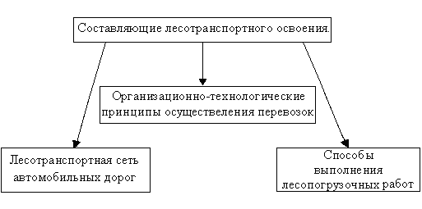
Рис. 2. Составная структура лесотранспортного освоения
Если рассматривать организационно-технологические принципы транспортного освоения, то здесь прежде всего, имеется ввиду в каком виде древесина может вывозиться с лесосек. В условиях республики заготовка, а соответственно и вывозка древесного сырья ведется в хлыстах, полухлыстах, сортиментах и в виде щепы. То обстоятельство, какое сырье получают и вывозят в процессе освоения лесных массивов, является определяющим при выборе подвижного состава лесотранспортных средств. Вид вывозимой древесины во многом предопределяет и технологическую структуру транспорта леса. В этой связи нужно отметить, что в практике лесозаготовительного производства в республике при освоении лесных массивов в различной степени используются три технологические схемы перевозки или доставки древесины: одноступенчатая, двухступенчатая и прямая вывозка древесины [12,14].
Сложившиеся организационно-технологические процессы вывозки древесины требуют находить более совершенные пути для эффективного осуществления данной фазы транспортного освоения, к которым следует отнести:
− постоянно модернизировать парк лесотранспортной техники;
− рационально применять хлыстовую и сортиментную вывозку;
− обоснованно подходить к выбору способа доставки древесины с лесосек.
Анализ количественных и качественных показателей развития лесотранспортных сетей сложившихся на лесных территориях и их состояние говорит о том, что данный составляющий элемент транспортного освоения является ключевым, так как от степени обеспеченности лесных массивов автомобильными дорогами и стабильности их работы во многом зависят процессы вывозки и погрузки древесины.
Погрузочно-складские работы также являются неотъемлемой частью транспортного освоения. Ведь от того, как выбраны места размещения штабелей, каковы условия подъезда к ним и так далее будет зависеть производительность лесовозного транспорта.
Чтобы эффективно осуществлять процессы транспортного освоения на покрытых лесом территориях (лесных массивах) необходимо исходя из сущности его составляющих, а также, учитывая наличие для любого вида транспорта трех неотъемлемых составных частей (физических компонентов): путь, терминал и подвижной (тяговый и прицепной) состав.
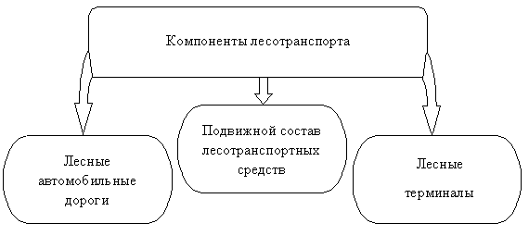
Рис. 3. Компоненты лесотранспорта

